Fiche …… | Gestion de données | Gr6
Fiche …… | Lecture – construction de graphiques | Gr6
Entraînement 1
- Que représente l’axe horizontal ?  …………………………………………………………………  - Que représente l’axe vertical ?  …………………………………………………………………  - Complète le tableau | 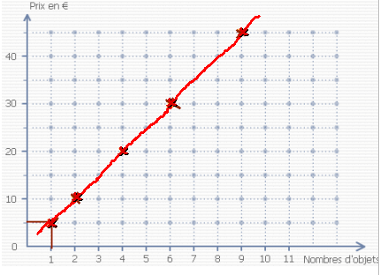
  Nombre d’objets | 1 | 2 | 4 | 6 | 9
  Prix en € | 5
Entraînement 2
Complète le graphique en plaçant des croix à la bonne position. | 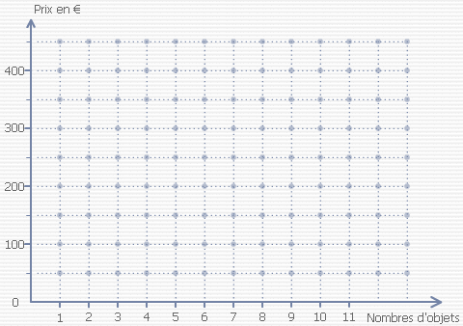
  Nombre d’objets | 2 | 5 | 6 | 7 | 9
  Prix en € | 100 | 250 | 300 | 350 | 450
Entraînement 3
Complète le graphique en plaçant des croix à la bonne position.
Nombre d’objets | 1 | 2 | 6 | 7 | 9
Prix en € | 20 | 30 | 70 | 80 | 100

Nombre d’objets | 3 | 5 | 10 | 4 | 8
Prix en € | 40 | 60 | 110 | 50 | 90

